LAPORAN PRAKTIKUM INTERNET OF THINGS (IoT)

Fakultas Vokasi, Universitas Brawijaya

**Praktik Pembuatan Akun Wokwi dan Github**  
*Ghozi Andreansah*

*Fakultas Vokasi, Universitas Brawijaya*

*Email : ghoziae1@gmail.com*

**1. Introduction**

Melakukan latihan menggunakan wokwi mulai dari scanning wifi sampai membuat traffic light

**1.1 Latar belakang**

Mempelajari bagaimana cara kerja dari sebuah IoT

**1.2 Tujuan eksperimen**

Mengenal konsep Iot sederhana

**2. Methodology**

**2.1 Tools & Materials**

Wokwi

**2.2 Implementation Steps**

**3. Results and Discussion**

**3.1 Experimental Results**

**4. Appendix**

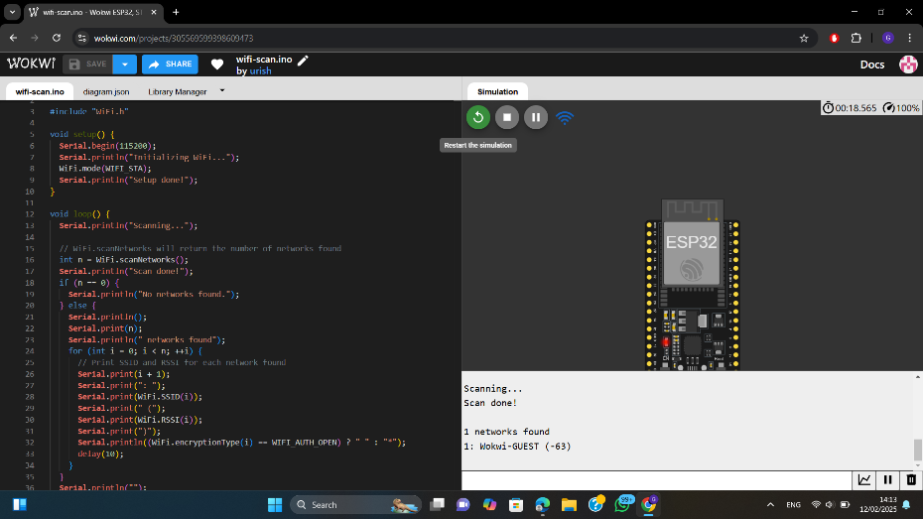

Latihan 1

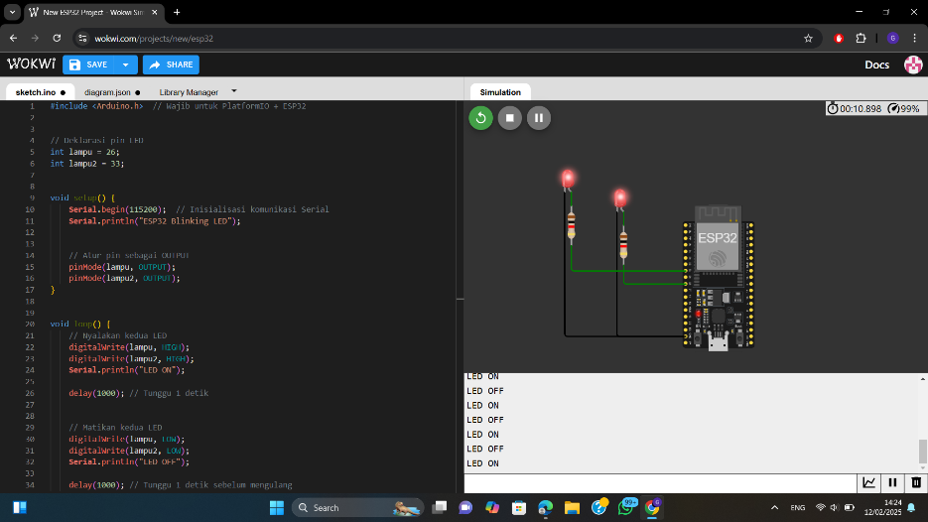

Latihan 2

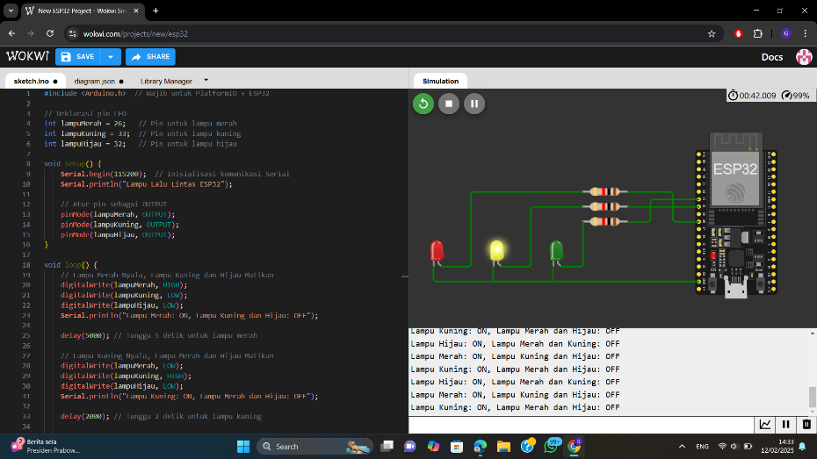

Tugas 1